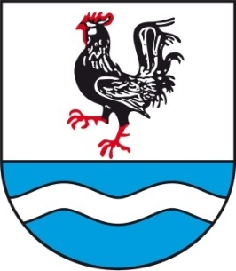
                - SOBÍŇOVSKÉ
                - NOVINKY

___________________________________________________________________________
Místní zpravodaj obce Sobíňov číslo 4 ročník 26 12/2024 ZDARMA


Slovo starosty

Vážení spoluobčané, milí čtenáři

do vašich rukou se právě dostává poslední letošní číslo novinek. Dovolte mi malé shrnutí plánovaných projektů a akcí, které jsou rozpracované nebo ve stádiu připravenosti.
Zhruba po pěti letech se nám povedlo získat stavební povolení pro výstavbu sběrného místa na odpad v lokalitě za hospodou, kde bude možné celoročně ukládat odpady, jako jsou velkoobjemové odpady, nebezpečný odpad, drobná stavební suť, bioodpad a kovy. Celkové náklady jsou skoro doset a půl milionu korun z čehož 70% tvoří dotace od ministerstva životního prostředí. V případě přiznání dotace, by se mělo začít stavět již příští rok na podzim.
Další velkou stavbou, kterou připravujeme společně s městem Ždírec nad Doubravou je cyklostezka podél hlavní silnice. Podařilo se nám během dvou měsíců vykoupit 95% potřebných pozemků, které pro vlastní stavbu potřebujeme. Zbývá poslední vlastník, se kterým jednáme a v nejbližších dnech podepíšeme kupní smlouvu. Koncem roku by měl být hotový projekt a zažádáno o stavební povolení. Vlastní realizace je závislá na dotačních penězích, bez kterých nemůžeme začít stavět. Nejbližší termín zahájení stavby předpokládáme na rok 2026, ale to by muselo vše klapnout na jedničku.
Revitalizace řeky Doubravy a výstavba suchého poldru je asi nejnáročnější projekt, který se v historii obce připravoval. Ač se zatím nestaví, přípravné práce neustále pokračují. V dnešních dnech probíhají jednání na Krajském pozemkovém úřadě v Jihlavě a dolaďují se poslední problémy, které je třeba vyřešit, než bude požádáno o stavební povolení. Projekt bude pravděpodobně hotový v příštím roce. Otázkou zůstává, kdo bude vlastní stavbu financovat. Odhadované náklady jsou více jak sto milionu korun. Součástí projektu je suchý poldr, 3 rybníky, cesty, opravy mostů za kostelem a přeložení řeky Doubravy. Suchý poldr je protipovodňové opatření, důležité pro obce, které se nachází dále po proudu řeky. Zbylé části projektu jsou důležité pro naši obec. Chceme vrátit život do řeky Doubravy, potřebujeme opravit havarijní most přes staré koryto Doubravy, obnovit cesty a zadržovat vodu v krajině.
V příštím roce bychom se chtěly zaměřit na Sopoty. Máme zpracované cenové nabídky na opravu cest, kde doposud nebyl asfaltový povrch. Máme zpracovaný projekt na celkovou obnovu veřejného osvětlení a nyní připravujeme rozpočet. Mělo by dojít opravě vodovodních přípojek, které jsou ve vlastnictví vodovodů a kanalizací Havlíčkův Brod. Při pokládce kabelů veřejného osvětlení dojde k položení chrániček pro budoucí rozvod optické
-1-
sítě, tak aby i do této části obce se dostal vysokorychlostní a kvalitní internet. Plány jsou jedna věc, finanční částka, kterou tato velká oprava bude stát, je věc druhá. V případě nutnosti by celá stavba byla rozdělena do několika let.
Naši hasiči obdrží v příštím roce nový dopravní automobil Ford Transit Custom, který je již v České republice a probíhají na něm práce, tak aby splňoval podmínky výjezdového vozidla. Na pořízení tohoto automobilu je poskytnuta dotace z evropských fondů a státního rozpočtu prostřednictvím MAS Havlíčkův kraj ve výši 950 000,- Kč. Zbylou část budeme hradit s financí, které obdržíme za prodej současného dopravního auta.
I v těchto dnech provádí firma KAVYL s.r.o. práce a výsadbě stromů, keřů a trvalek na více místech po obci. Bohužel nestihneme celou výsadbu zrealizovat do konce tohoto roku. Vzrostlé stromy jsou již ošetřené a prořezané. Nové stromy a keře budou nasázeny ještě letos, ale trvalky a založení nových květnatých trávníků musí počkat na jarní měsíce příštího roku. Po dokončení této etapy obnovy zeleně nám zbývá už jen malá část a to především okolí starého hřbitova, na kterou se pokusíme zaměřit v příštích letech.
Teď už se všichni těšíme na Vánoce a přemýšlíme o tom, co nás čeká v roce příštím. Ke všemu, co nás v roce 2025 čeká Vám přeji pevné zdraví, pevné nervy, spokojenost, trochu štěstí a samé úspěšné kroky. Prožijte svátky podle Vašich představ.

Miloš Starý
starosta


Zastupitelstvo obce
Zasedání zastupitelstva obce 1. 10. 2024
K bodu 1) Kontrola usnesení z minulého zastupitelstva
Úkoly jsou průběžně plněny

K bodu 2) Rozpočtová opatření č. 10
Zastupitelstvo obce Sobíňov bere na vědomí rozpočtová opatření č. 10

K bodu 3) Nákup pozemků pro budoucí cyklostezku
Zastupitelstvo obce Sobíňov pověřuje starostu ke koupi pozemků parc. č. 63/11, 1254/2, 1244/2, 1253/2, 1252/2, 1251/2, 1250/2, 1249/2, 1248/2, 1247/2, 1238/2, 1230/2, 1227/2, 1226/2, 1225/2,1214/2 v k. ú. Sobíňov a parc. č. 590/6 v k. ú. Horní Studenec. (Veškeré pozemky jsou potřebné pro projekt cyklostezky Sobíňov – Ždírec nad Doubravou).
PRO 7 PROTI 0 ZDRŽEL SE 0

K bodu 4) Různé
Žádost o dar – Oblastní charita Havlíčkův Brod
Zastupitelstvo obce Sobíňov schvaluje dar pro Oblastní charitu Havlíčkův Brod ve výši
2.000,- Kč
PRO 7 PROTI 0 ZDRŽEL SE 0
-2-
Žádost o doplacení úvazku školnice
Zastupitelstvo obce Sobíňov schvaluje doplacení úvazku školnice z prostředků obce za měsíce září 2024 – prosinec 2024.
PRO 7 PROTI 0 ZDRŽEL SE 0
Smlouva o zřízení věcného břemene – služebnosti č. 222584/IV-12-2026938
Zastupitelstvo obce Sobíňov schvaluje Smlouvu o zřízení věcného břemene – služebnosti č. 222584/IV-12-2026938 mezi obcí Sobíňov a společností ČEZ Distribuce a.s.
PRO 7 PROTI 0 ZDRŽEL SE 0
Projekty – zeleň, komunikace Sopoty, suchý poldr, rybník, silnice II/345, sběrný dvůr
Starosta informoval o plánovaných a probíhajících projektech.

Zasedání zastupitelstva obce 5. 11. 2024
K bodu 1) Kontrola usnesení z minulého zastupitelstva
Úkoly jsou průběžně plněny

K bodu 2) Rozpočtová opatření č. 11, 12
Zastupitelstvo obce Sobíňov bere na vědomí rozpočtová opatření č. 11, 12

K bodu 3) Obecně závazná vyhláška obce Sobíňov o místním poplatku ze psů
Zastupitelstvo obce Sobíňov schvaluje Obecně závaznou vyhlášku obce Sobíňov o místním poplatku ze psů
PRO 6 PROTI 0 ZDRŽEL SE 0

K bodu 4) Obecně závazná vyhláška obce Sobíňov o místním poplatku za obecní systém
odpadového hospodářství
Zastupitelstvo obce Sobíňov schvaluje Obecně závaznou vyhlášku obce Sobíňov o místním poplatku za obecní systém odpadového hospodářství
PRO 6 PROTI 0 ZDRŽEL SE 0

K bodu 5) Návrh rozpočtu obce Sobíňov na rok 2025
Starosta seznámil zastupitele s návrhem rozpočtu na rok 2025 a se střednědobým výhledem na roky 2026 a 2027.

K bodu 6) Inventarizační komise
Zastupitelstvo obce Sobíňov schvaluje předsedu inventarizační komise Marka Ondráčka a členy Vlastu Málkovou, Ing. Daniela Říčana a Ing. Viktora Starého.
PRO 6 PROTI 0 ZDRŽEL SE 0

K bodu 7) Různé
Žádost o dar – FOKUS Vysočina z. ú.
Zastupitelstvo obce Sobíňov schvaluje dar pro FOKUS Vysočina z. ú. ve výši
2.000,- Kč
PRO 6 PROTI 0 ZDRŽEL SE 0

-3-
Žádost o dar – Svaz tělesně postižených v ČR z.s.
Zastupitelstvo obce Sobíňov schvaluje dar pro Svaz tělesně postižených v ČR z. s. ve výši
2.000,- Kč
PRO 6 PROTI 0 ZDRŽEL SE 0

Smlouva o zřízení věcného břemene – služebnosti mezi obcí Sobíňov a Správou železnic s. o.
Zastupitelstvo obce Sobíňov schvaluje Smlouvu o zřízení věcného břemene – služebnosti mezi obcí Sobíňov, Sobíňov 200, 582 62 Sobíňov, IČ:00 268 275 a Správou železnic, státní organizace, Dlážděná 1003/7, 110 00 Praha 1, IČ: 70 994 234.
PRO 6 PROTI 0 ZDRŽEL SE 0

Žádost o odvolání velitele JSDH Sobíňov
Starosta seznámil zastupitele s vlastní žádostí o odvolání velitele JSDH Sobíňov pana Ludvíka Kudláčka.

Pozvánky: 16. 11. 2024 Posezení se seniory
30. 11. 2024 Zahájení Adventu
7. 12. 2024 Karneval

Výsadba kolem fotbalového hřiště v Sobíňově

V Sobíňově nás čekala výsadba 23 stromů a 105 keřů kolem místního fotbalového hřiště. Bylo mírně sychravé typicky podzimní sobotní dopoledne a my jsme měli mírné obavy, kolik dobrovolníků dorazí.
Stromy i keře byly na místo dovezeny den předem a když jsme přijeli, už je na svá stanoviště hbitě rozvážel jeden z místních dobrovolníků. Zanedlouho se přidal vždy dobře naladěný pan starosta a postupně začali přicházet další obyvatelé obce spolu s dětmi. Od začátku byla na místě velmi milá a veselá atmosféra a my jsme se pustili do ukázkové výsadby stromu ke třem kůlům. Poté jsme se rozdělili na skupinky, kdy část dobrovolníků sázela s dětmi keře tavolníky a část se vydala sázet stromy. Jeden statečný se pak rovnou pustil do předkopání děr v místě, kde byla částečně navážka a tvrdá jílovitá zem a celkem jich takto sám vykopal sedm.
Nejprve se sázelo 6 buků červenolistých a 8 buků obecných, poté se pokračovalo s dosazením 2 lip velkolistých a na závěr pak 7 habrů. Sázení ke třem kůlům je fyzicky i časově náročnější, ale skupina si s tím velmi dobře poradila a svou rychlostí, ale zároveň i precizností nás mile překvapila. Občas se někteří museli vypořádat i s pořádnými kořeny či kameny, na které narazili při výkopu, ale až na těch posledních sedm děr byla zemina pěkná a kopalo se relativně dobře. Výsadba proběhla hladce a zasazené keříky i stromy zase o kousek vylepšily celkový dojem z už tak pěkného fotbalového hřiště.
Velmi děkujeme všem, kteří se na výsadbě podíleli a moc chválíme šikovné děti, které se krásně zapojily a pomohly. Velké poděkování patří Nadaci Tipsport, která prostřednictví grantové výzvy ZASAĎ STROM PRO SVŮJ KLUB výsadbu zafinancovala.
Pavel Jůn

-4-
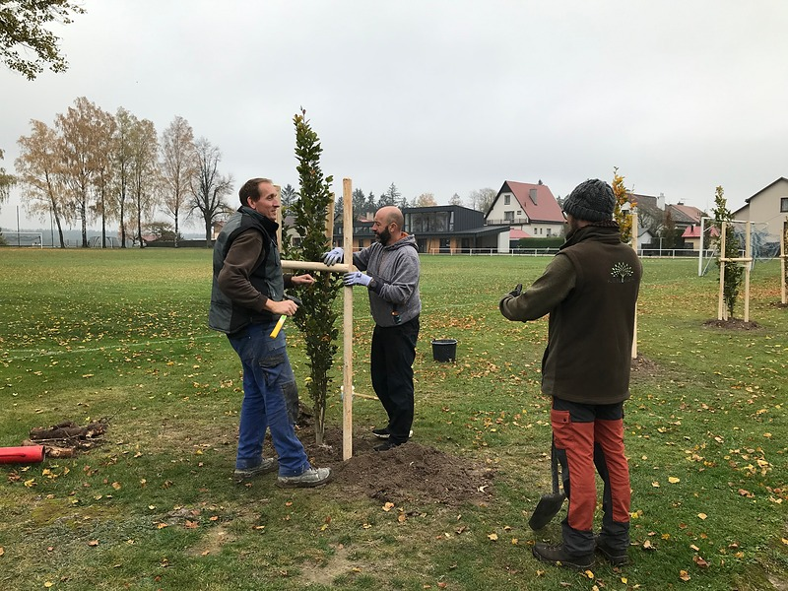
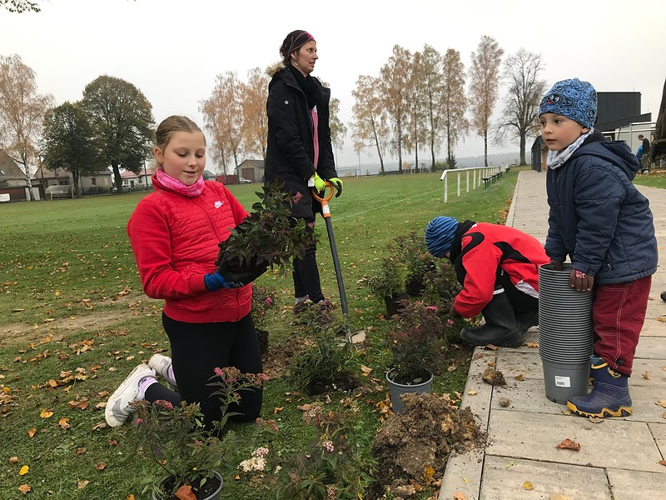
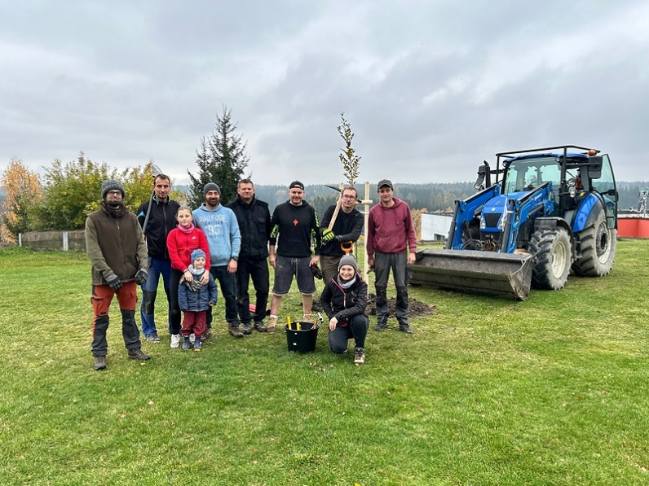
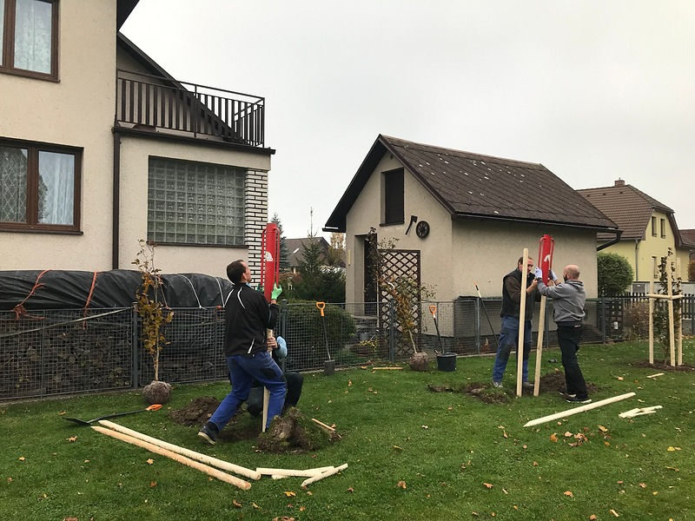

Zimní údržba komunikací

S nadcházejícím zimním obdobím, opět žádáme majitele automobilů, aby své vozy nenechávali stát na ulicích. Odklízet sníh je pak pro obsluhu traktoru velmi obtížné. Pokud nebude možné ulicí bezpečně a bez zábran projet, nebude dotyčná komunikace prohrnována.
Prosím nepřidělávejme si zbytečně problémy.

Miloš Starý
Z naší školy

Nový školní rok je v plném proudu a naše škola žije pestrou škálou aktivit. Od října se naplno rozběhly zájmové kroužky, které děti hojně navštěvují. Žáci se již zúčastnili několika besed, které pro ně byly nejen poučné, ale také zábavné. Besedy se věnovaly dopravní výchově, péči o zoubky či finanční gramotnosti.
V hodinách výtvarné výchovy a pracovních činností se děti věnují tvorbě nejrůznějších dekorací a rukodělných výrobků. Tyto výrobky si budete moci prohlédnout a zakoupit na blížících se adventních trzích, na které vás srdečně zveme.

-5-

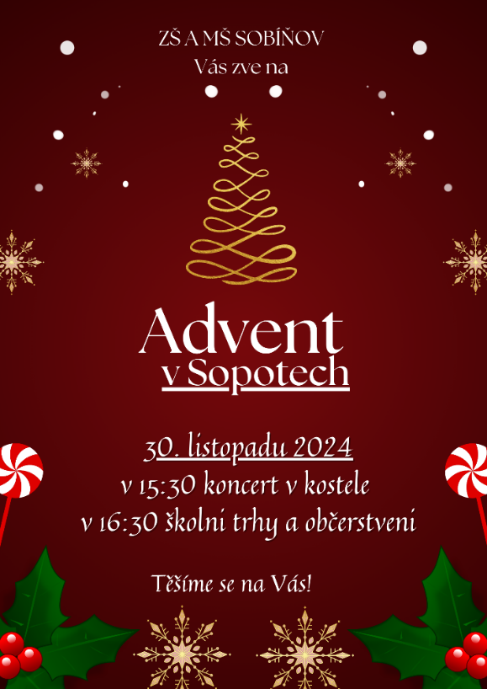
Pozvánka na Advent v Sopotech
Rádi bychom vás srdečně pozvali na adventní setkání, které se uskuteční 30.11.2024 v 15:30.
Program začíná v místním kostele, kde si budete moci vychutnat krásné pěvecké vystoupení žáků naší školy. Po vystoupení se přesuneme do budovy školy, kde proběhnou tradiční adventní trhy. Na trzích budete mít možnost zakoupit rukodělné výrobky, které potěší vás i vaše blízké. Součástí bude tradičně i občerstvení.

Těšíme se na Vás!

kolektiv ZŠ a MŠ Sobíňov


Pan David Vrána přijímá
objednávky kaprů
na tel.: 774 164 395.

Stolní tenis
Od začátku října se schází každé pondělí a čtvrtek skupina mužů a žen v kulturním domě
na stolní tenis. Účast je poměrně dobrá, chodí 6 – 10 hráčů a vždy obsadíme tři ping-pongové
stoly. Téměř stoprocentní účast mají Bílek Karel, Kodým Petr, veterán Chmelík Zdeněk,
Zárybnický Miloš, Lacina Vítek, Halamová Helena. Ostatní Jelínek Milan, Hakl Miroslav,
Říčan Miloslav, Kolouch Roman, Kolouchová Ilona, Dostrašilová Lada chodí dle svých
možností. Hráči se snaží hrát mezi sebou každý s každým na dva vítězné sety do 11 bodů dle
pravidel. Největší pokrok za tyto dva měsíce udělali ve hře Halamová Helena a Zárybnický
Miloš. Vždy na závěr sehrají hráči čtyřhru, při které se vydovádí.
Poplatek za pronájem hodiny v kulturním domě si hráči vybírají mezi sebou. Na pátek 20. prosince plánují předvánoční turnaj s rozlučkou roku 2024 a přípravou na leden 2025, kdy se opět začne v kulturním domě hrát stolní tenis.

Chmelík Zdeněk
-6-
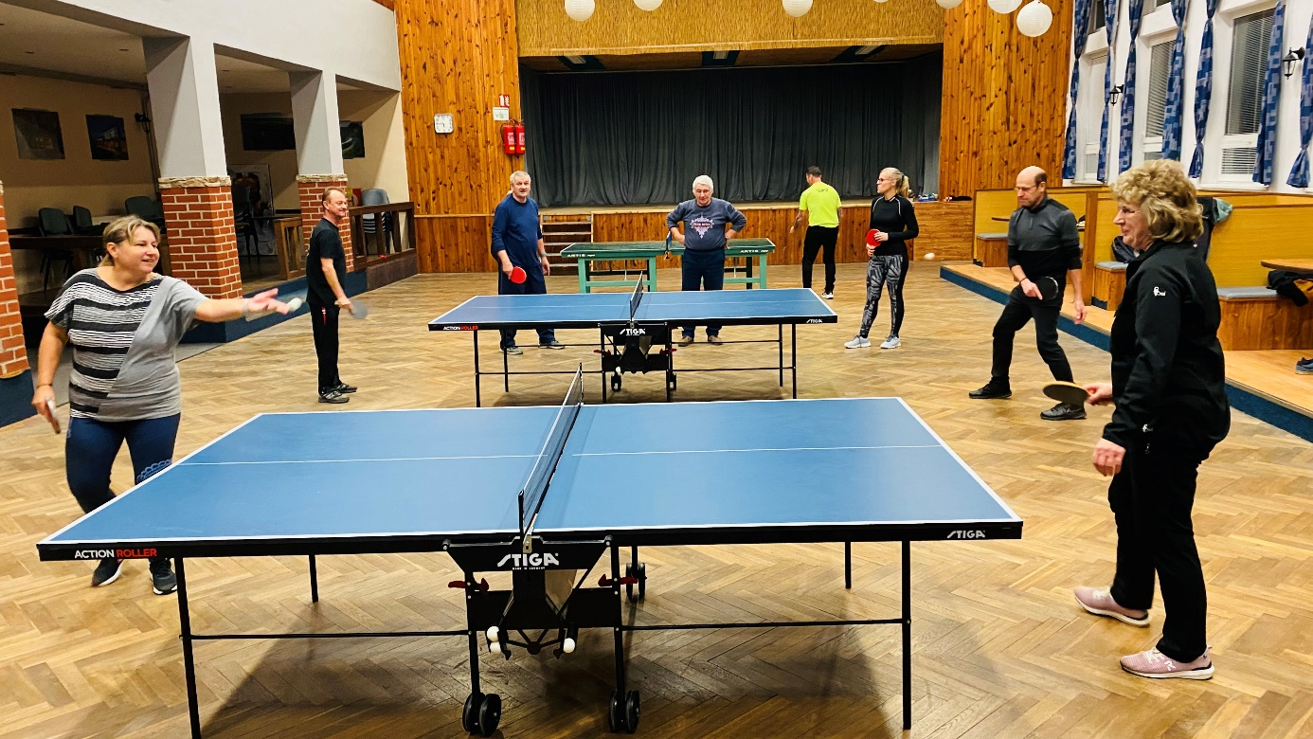
Popis fotografie
Zleva : Halamová Helena, Jelínek Milan, veterán Chmelík Zdeněk, za ním zakrytý Vítek Lacina, Zárybnický Miloš, Kolouch Roman ve žlutém, Kolouchová Ilona, Bílek Karel,
Dostrašilová Lada
Chybí nepřítomný Kodým Petr, Říčan Miloslav, Hakl Miroslav – foto Jindrová Lída

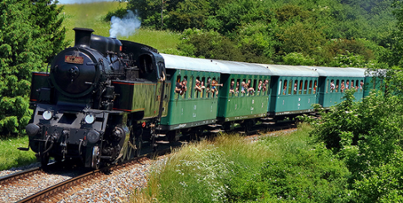
Jízdní řády
Z důvodu výměny autobusových dopravců, v letošním roce nedochází k prosincové změně jízdních řádů (autobus i vlak). Změna nastane až na konci února 2025. V tištěné podobě budou jízdní řády k dostání na obecním úřadě začátkem roku 2025.

Poděkování

Opět po roce jsme se společně sešli v kulturním domě na tradičním setkání seniorů. Příjemným překvapením byla jak účast stálých návštěvníků, tak čerstvých důchodců. Seniorské sobotní odpoledne zpestřilo vystoupení dětí ze sopotské školy s vydařenou pohádkou. K poslechu a tanci nechyběla ani Sklenařinka pana Slaniny. I 90-letý pan Bílek tančil jak za mlada! Rádi bychom poděkovali panu starostovi, zastupitelům a zaměstnancům obecního úřadu za vzornou obsluhu a pořádání těchto akcí.

Za rok na viděnou,
Sobíňovští senioři
-7-
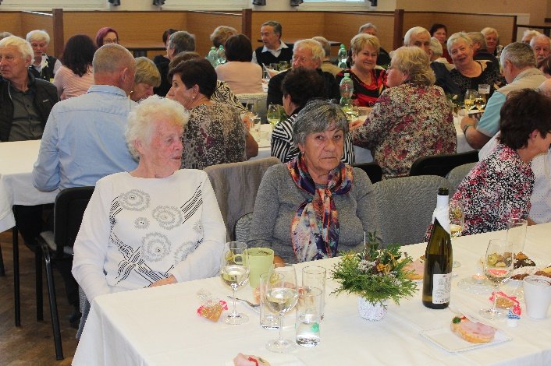
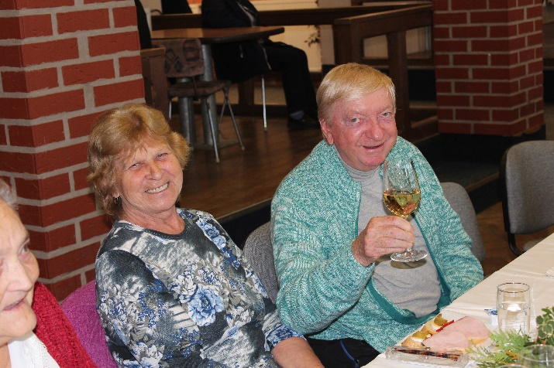
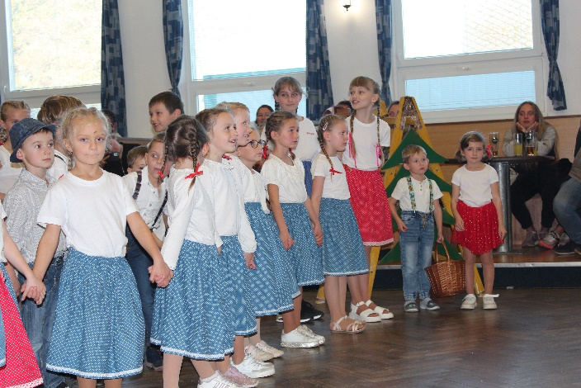
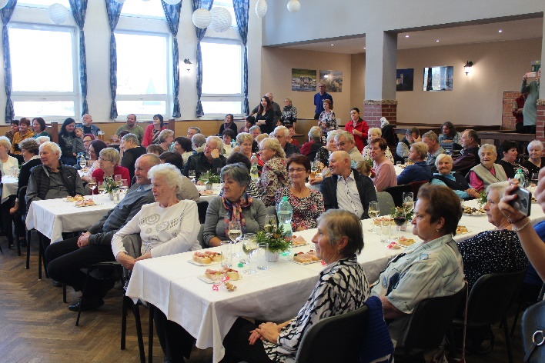
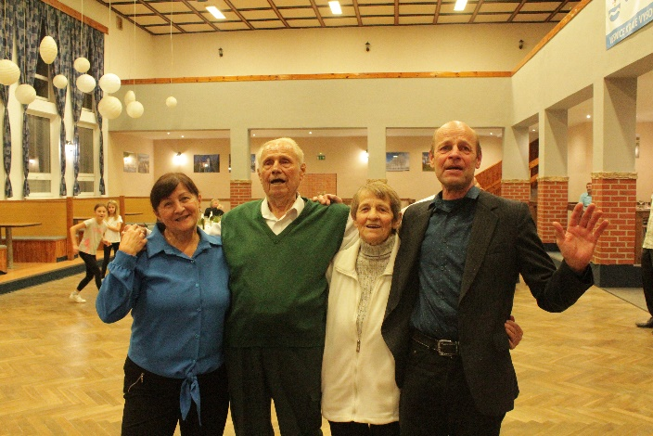
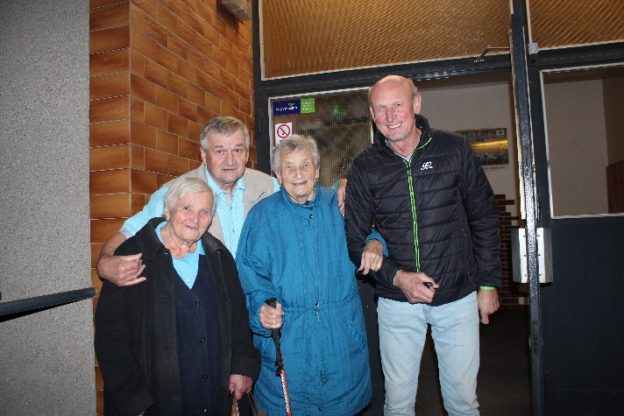
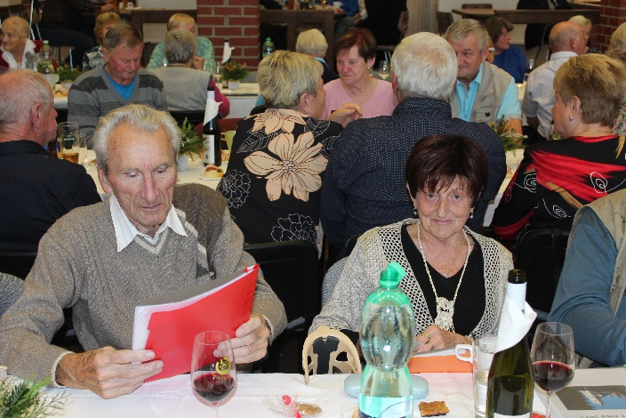
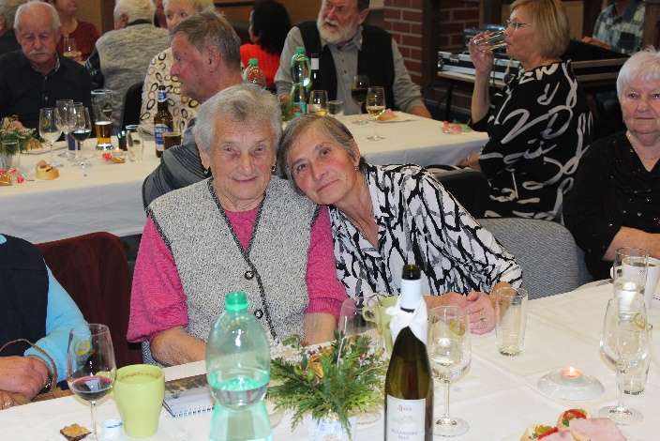
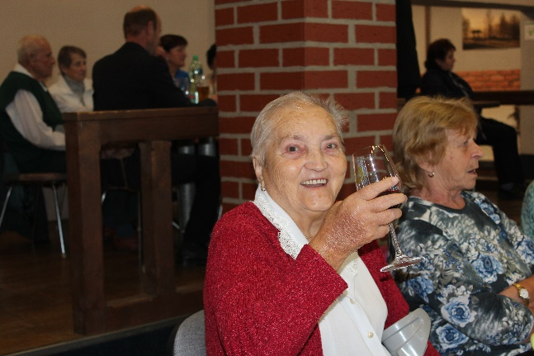

-8-
Poohlédnutí

V podzimním období se v Sobíňově konalo několik akcí především pro ženy. V září proběhla módní přehlídka podzimní a zimní módy v kulturním domě. Návštěvnost byla sice menší než na jaře, ale i přes to se vydařila.
V říjnu jsme se sešli na obecním úřadě na háčkování a to v hojném počtu. Byli jsme překvapeni, kolik žen se háčkování věnuje, a jak krásné výrobky dokáží uháčkovat. Kdo háčkovat neuměl, snad se od šikovných žen něčemu přiučil.
V listopadu se sejdeme na vánočním vyrábění, kde budeme vyrábět věnce, svícny......a vše, co k Vánocům patří.
V prosinci si navodíme příjemnou adventní atmosféru u skleničky vína, s cukrovím a přednesem vánoční povídky místním knihovníkem panem Průchou.
Děkuji tímto za pomoc a podporu starostovi M. Starému, celému obecnímu úřadu a všem kdo jakkoliv přispívají k pohodové atmosféře těchto událostí. V příštím roce neviděnou u společných akcí.

Martina Polánská

Háčkování
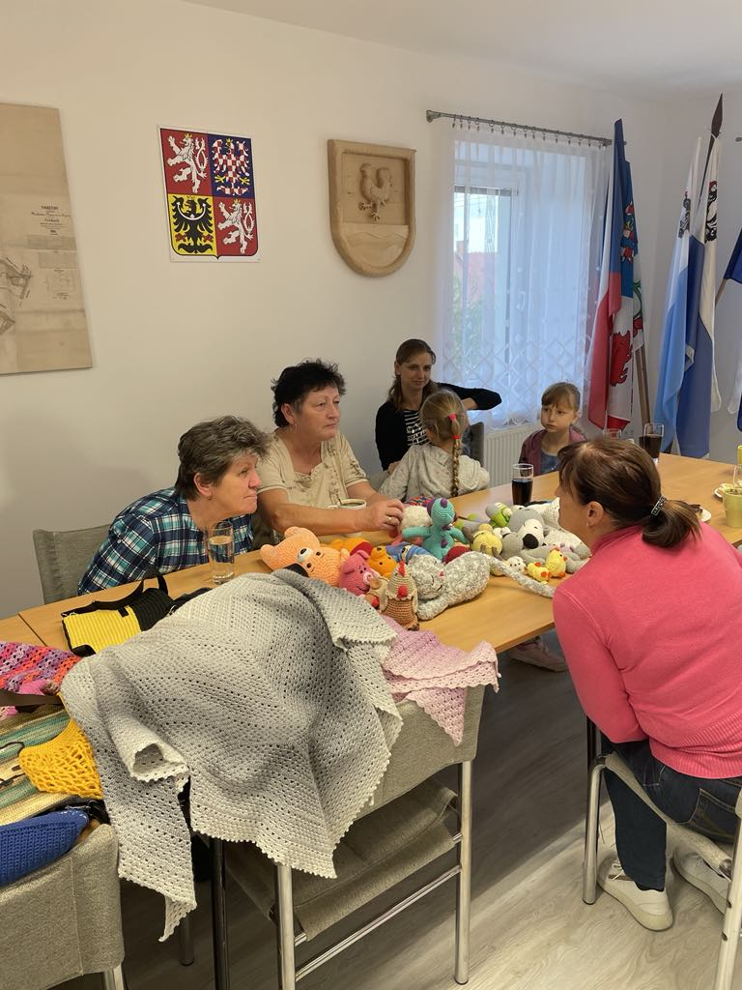
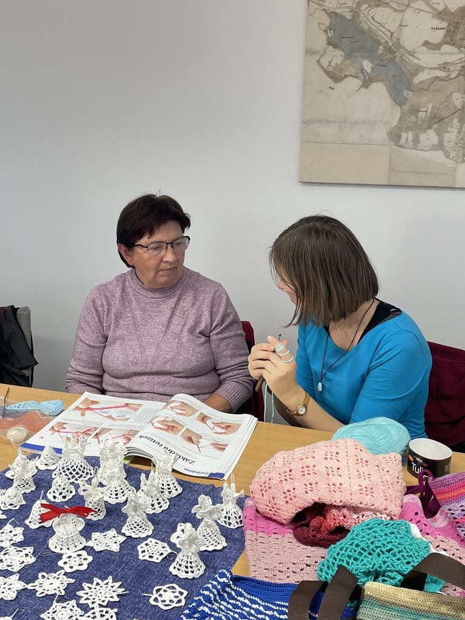

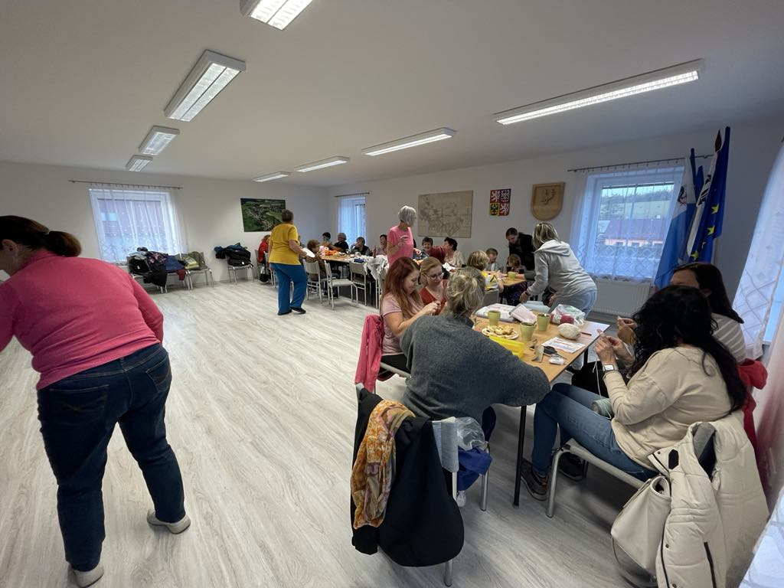
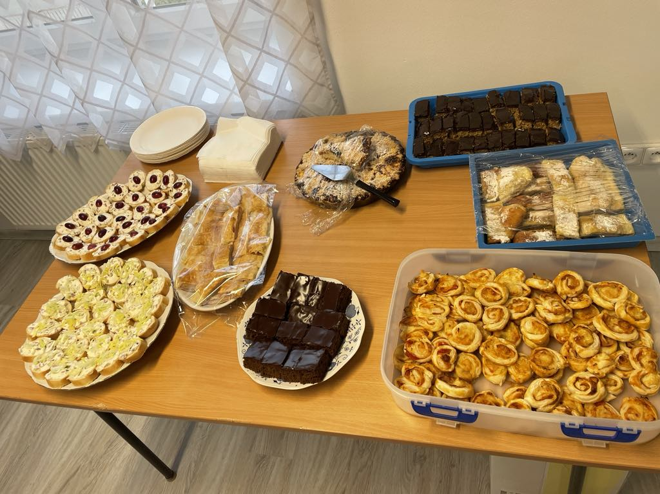

-9-

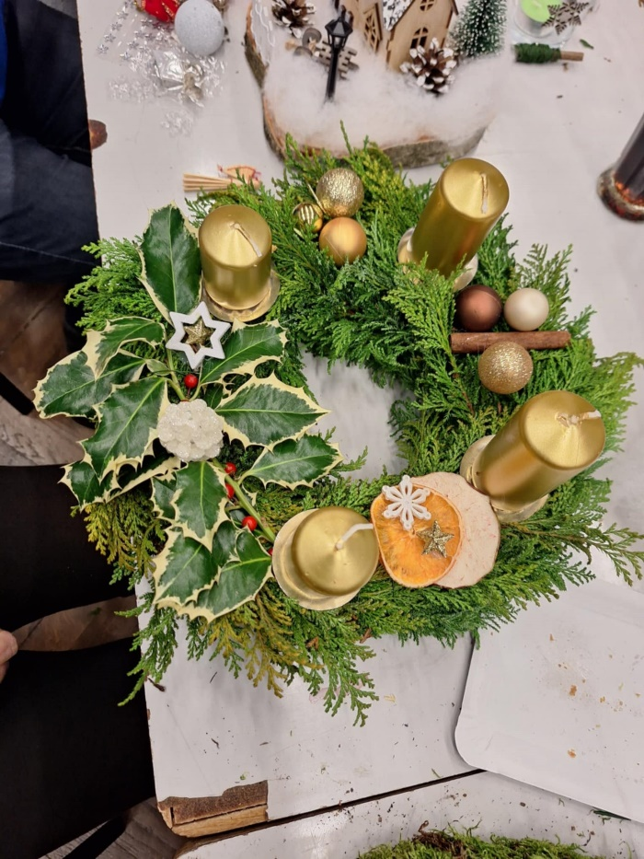
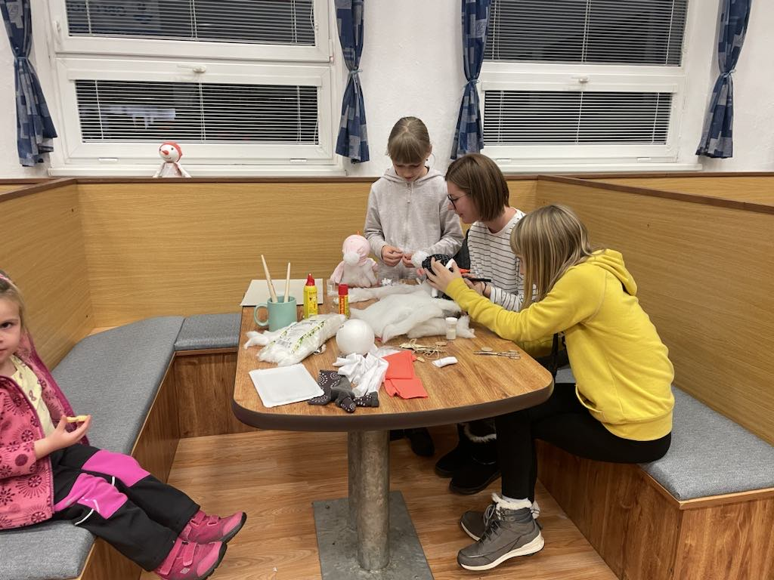
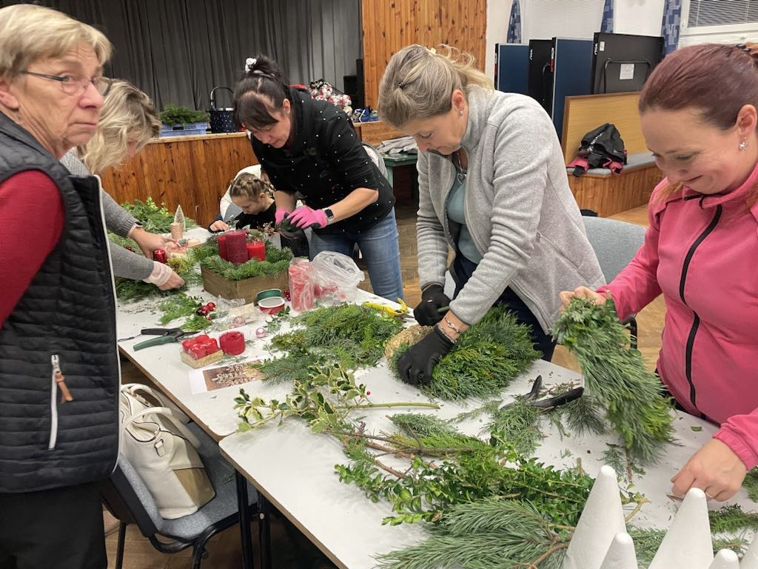
Vánoční vyrábění
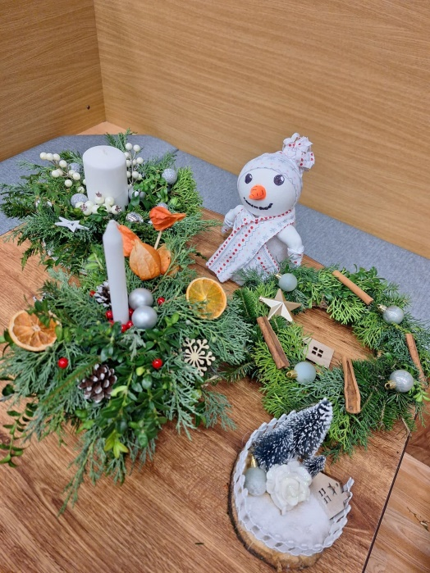

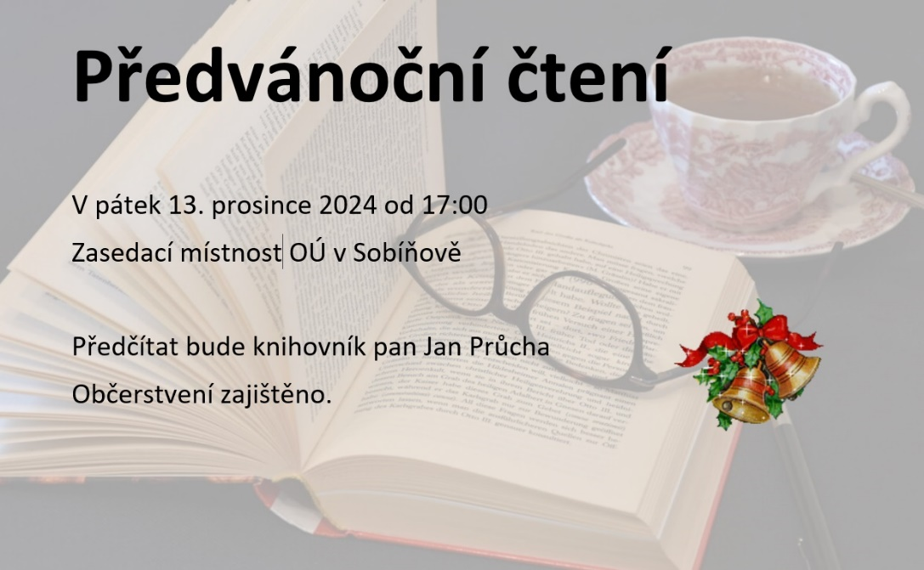

-10-
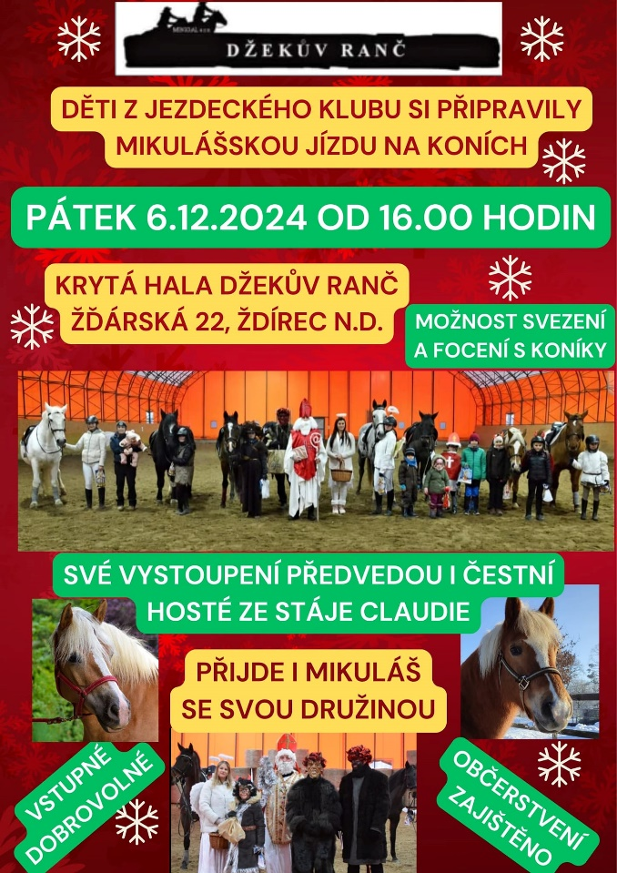
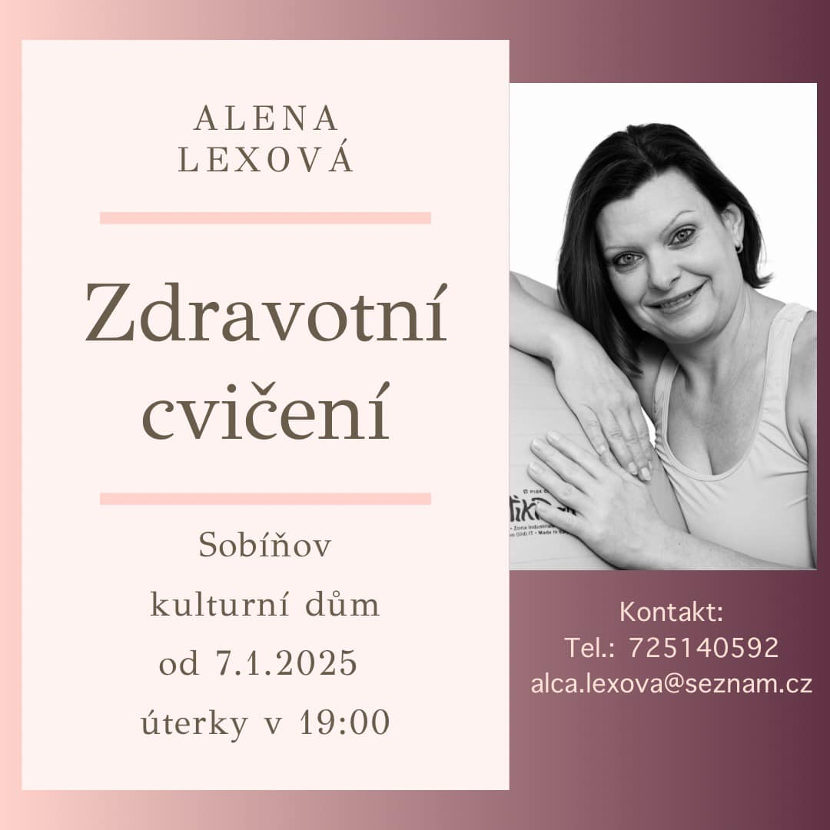
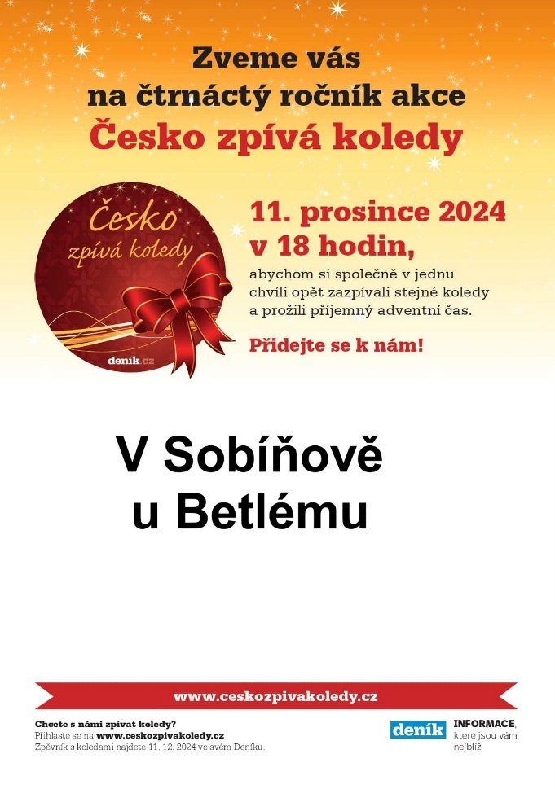
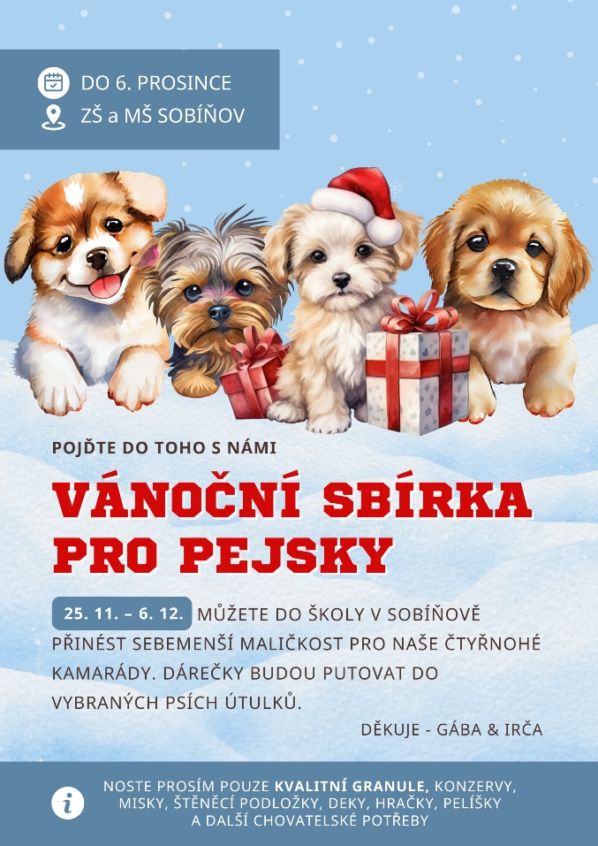

-11-
Sokol Sobíňov – Hodnocení podzimní části sezóny 2024/2025
Sobíňovští fotbalisté za sebou mají první polovinu sezóny v nové soutěži. Po letním postupu do Okresního přeboru, respektive do 8. ligy OFS Havlíčkův Brod, se po výborném začátku podzimu a méně povedeném závěru nacházíme na osmém místě tabulky s vyrovnanou bilancí šesti výher, jedné remízy a šesti proher.
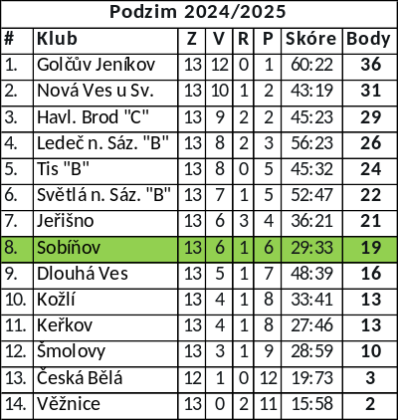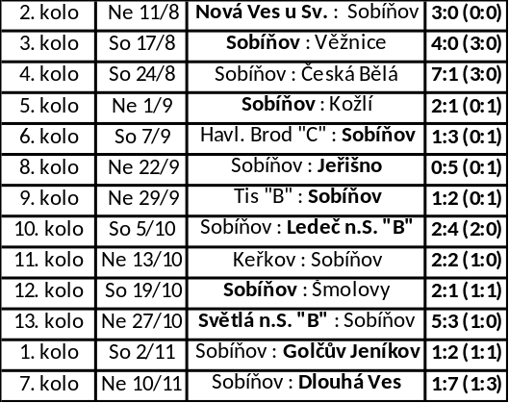
Po velmi dlouhé době máme v polovině soutěže pasivní rozdíl ve skóre. Naposledy se nám to „povedlo“ na podzim 2017, kdy jsme ve třetí třídě za podzim získali jen 10 bodů při skóre 29:38. Letos jsme vstřelili též 29 branek, zatímco jsme jich, zejména kvůli výbuchu v posledním zápase s Dlouhou Vsí, obdrželi 33. Naše podprůměrná ofenzíva nás řadí na páté místo od konce podle počtu vstřelených branek, a ani v rámci defenzivní činnosti se tentokráte nemáme příliš čím chlubit – i v této statistice se nacházíme zhruba uprostřed mezi všemi týmy.
Soutěž jsme přitom začali velmi dobře – z prvních pěti utkání jsme hned čtyřikrát vyhráli, když jsme postupně porazili Věžnici, Českou Bělou, Kožlí a Havlíčkův Brod „C“. Poté se nám už ale do konce podzimu podařilo získat jen dvě další výhry. V Tisu jsme zvítězili 2:1, a to navíc víceméně nezaslouženě, a stejně těsným výsledkem jsme doma porazili i oslabené Šmolovy. Jeden bod za remízu v Keřkově byl pro nás také spíše ziskem než ztrátou, protože domácí měli více šancí.
Poslední tři zápasy podzimu jsme prohráli. Zatímco rezervě Světlé a týmu Golčova Jeníkova jsme byli minimálně části zápasů vyrovnaným soupeřem, v odloženém zápase proti Dlouhé Vsi jsme doma zažili historický debakl, když jsme poprvé za posledních dvacet let, tj. kam sahají naše záznamy, inkasovali doma sedm branek.
Celkově jsme nasbírali 19 bodů a přezimujeme v polovině tabulky, což zhruba odpovídá tomu, kde jsme chtěli před začátkem této sezóny být. Zejména poslední třetina zápasů však z naší strany herně nebyla dobrá a měla by pro nás být varováním do jarní části. Potřebujeme si též ujasnit, kdo za nás bude chtít ve druhé polovině soutěže hrát. V říjnových a listopadových zápasech nás trápilo velké množství omluvenek, s takovým množstvím absencí nemůžeme okresní přebor na slušné úrovni dlouhodobě hrát. Však s Dlouhou Vsí bylo v základní sestavě hned pět hráčů starších čtyřiceti let a ani náhradníci nám tuto statistiku zrovna nevylepšili ;).
K zamyšlení jsou i naše slabé vstupy do druhých poločasů. V posledních třech zápasech podzimu jsme inkasovali branku v 47. minutě ve Světlé, v 48. minutě doma proti Jeníkovu a znovu ve 47. minutě v zápase proti Dlouhé Vsi. Už v prvním zápase sezóny jsme přitom dostali gól v 51. minutě v Nové Vsi a ve 46. minutě nám branku dala i Česká Bělé, kterou jsme ale nakonec vysoko porazili. I na tomto je tedy potřeba zapracovat.
-12-
Statistický přehled podzimu 2024
Čtveřice hráčů nastoupila do všech 13 utkání- P. Veselý, M. Hochman, T. Štěrba a M. Vopršal.
Jednu absenci měl I. Koutník.
Nejlepší střelci:
1. Vojtěch Vepřovský- 6 gólů
2-3. Matěj Hochman- 5 gólů
2-3. Pavel Kafka- 5 gólů
Kanadské bodování:
1. Zdeněk Němec- 4 góly + 6 asistencí = 10 bodů
2. Vojtěch Vepřovský- 6+3 = 9
3-4. Matěj Hochman- 5+2 = 7
3-4. Jára Ondráček- 2+5 = 7
Jarní část sezóny začne pravděpodobně jako vždy na přelomu března a dubna, doufejme tedy, že se nám do té doby podaří nahodit zpátky fotbalovou formu z letošního léta. Sledujte náš web a facebook pro aktuální informace.
Všem našim fanouškům a podporovatelům přejeme klidný konec roku 2024. Hodně zdraví vám i všem okolo vás, užijte si vánoční svátky, úspěšně odstartujte do roku 2025 a samozřejmě – na viděnou na fotbale…

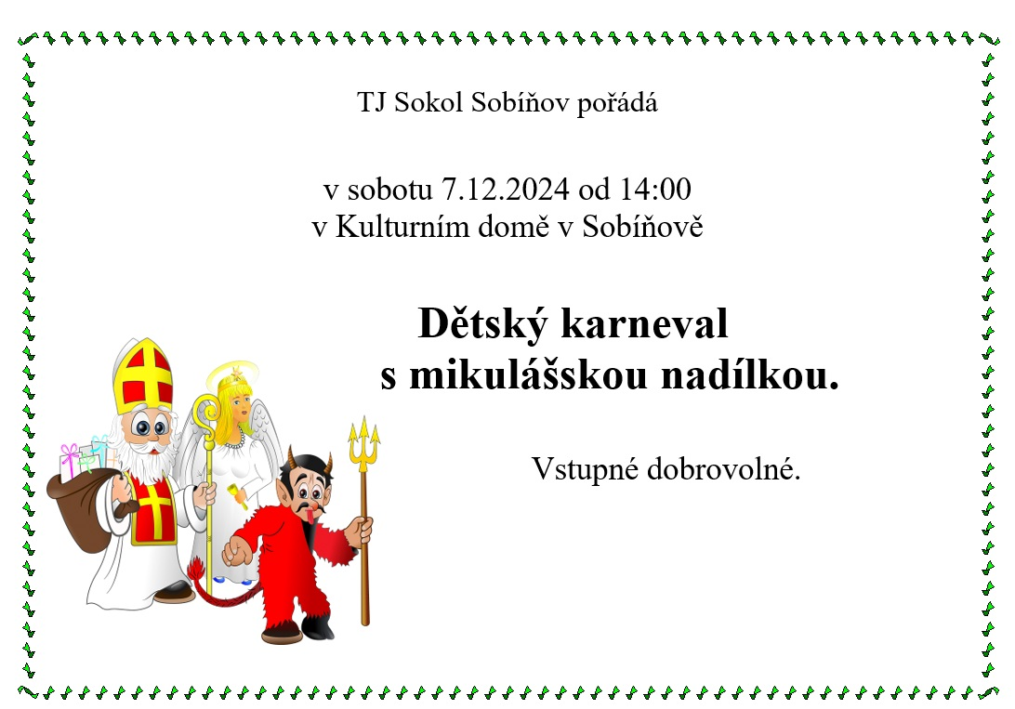
Za TJ Sokol Sobíňov, z. s.
Pavel Kafka a Daniel Říčan

-13-
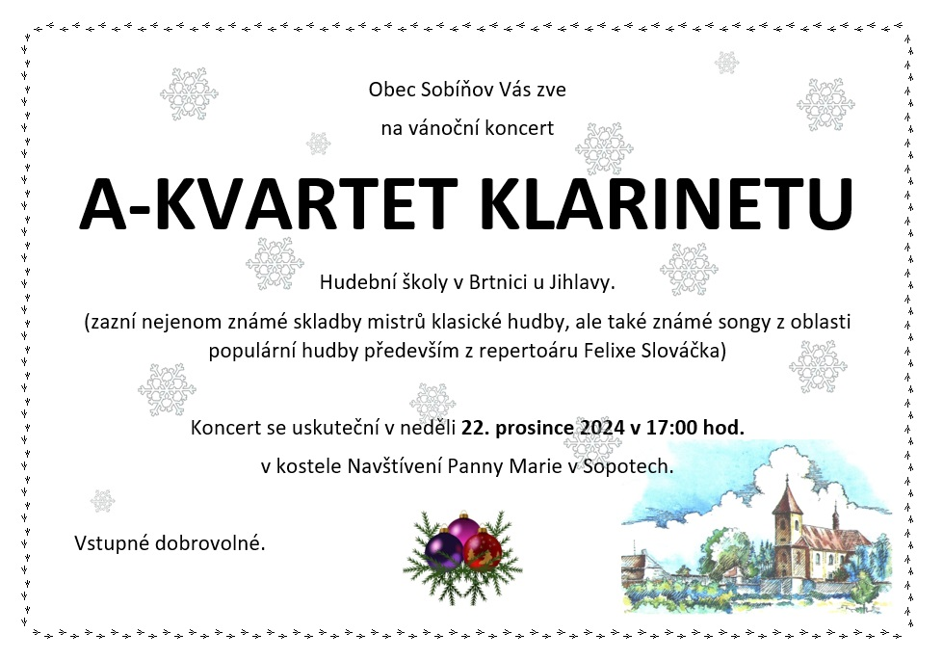
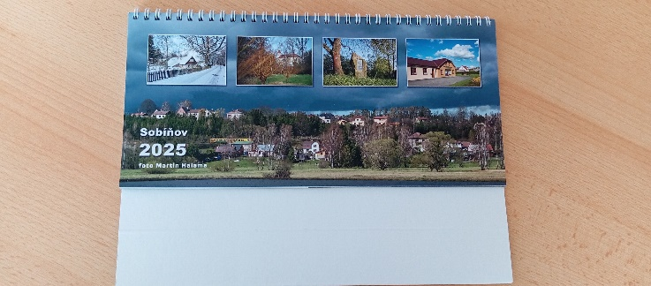
Na obecním úřadě a na poště v Sobíňově jsou k dostání kalendáře Sobíňova pro rok 2025.
Cena je 120 Kč/ks.

Povodňová sbírka
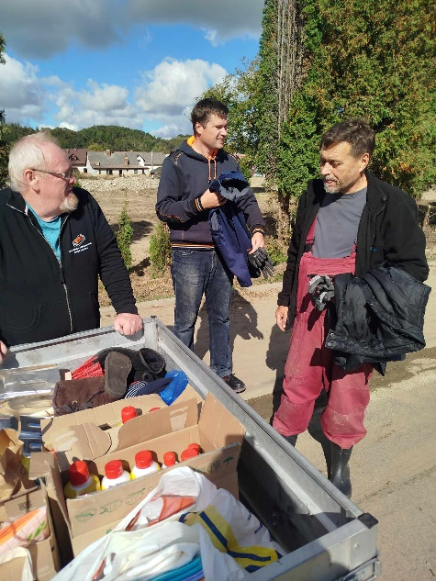
Velké díky patří každému, kdo přispěl v Sobíňově do povodňové sbírky. Rodina Fialova doručila vše na potřebné místo, do obce Mikulovice v Jeseníkách.
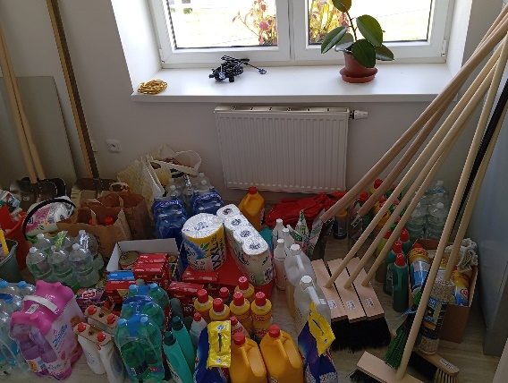

-14-



Obec Sobíňov

p o ř á d á

v sobotu 1. února 2025

Lyžařský přejezd a turistický pochod

Z i m n í m P o d o u b r a v í m

MEMORIÁL LADISLAVA DYMÁČKA – 31. ročník

Trasy:

20 km – Sobíňov, Bílek, Libice n/D, Nový Studenec, Sobíňov
15 km – Sobíňov, Dolní Sokolovec, Podmoklany, Sobíňov

Dále si můžete zvolit trasu podle svých představ a fyzických schopností. Do cíle můžete
přijít odkudkoliv.

Start: Kulturní dům Sobíňov od 7º° hodin

Cíl: Pro všechny trasy v Kulturním domě v Sobíňově do 16,00 hodin

Startovné: Dospělí 30,- Kč
Děti do 15 let zdarma

Další informace:

Na startu obdrží každý účastník popis trasy a mapku. Trasy jsou na turistických mapách
Žďárské vrchy 1 : 100 000 a Havlíčkobrodsko 1 : 50 000.
Pochod se koná za každého počasí a každý účastník jde na vlastní nebezpečí.
Děti do 15 let se mohou zúčastnit v doprovodu osoby starší 18 let.
V cíli obdrží každý účastník pamětní list a bude zde připraveno občerstvení. Vaše případné dotazy zodpoví:

Obecní úřad Sobíňov Miloš Starý
pondělí až pátek telefon: 725 101 185
7,00 – 15,00 hodin ou@obecsobinov.cz
telefon: 569 694 534 www.obecsobinov.cz

-15-
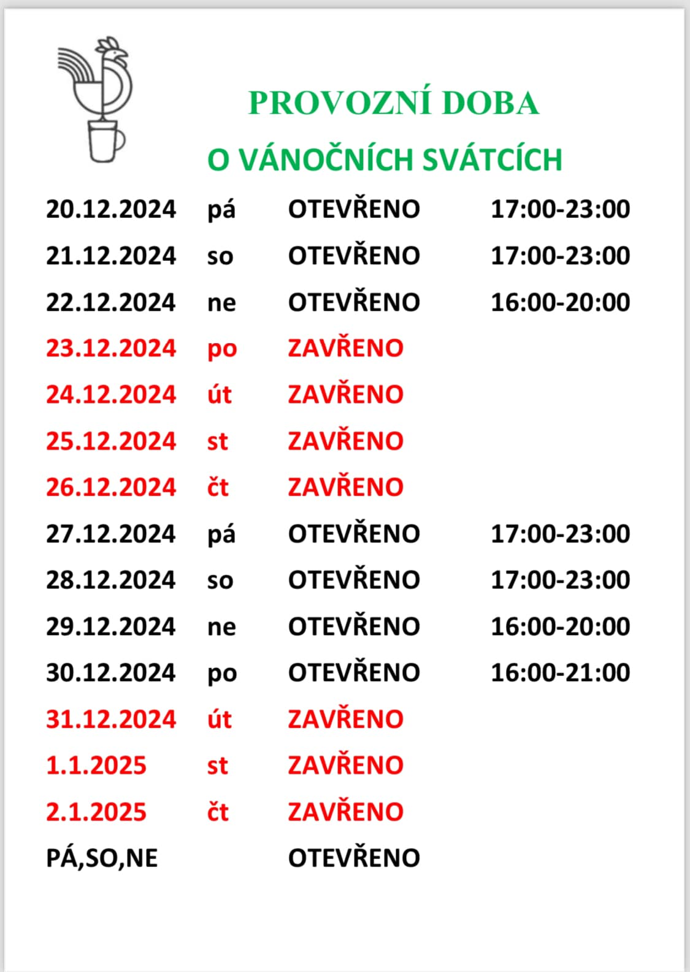
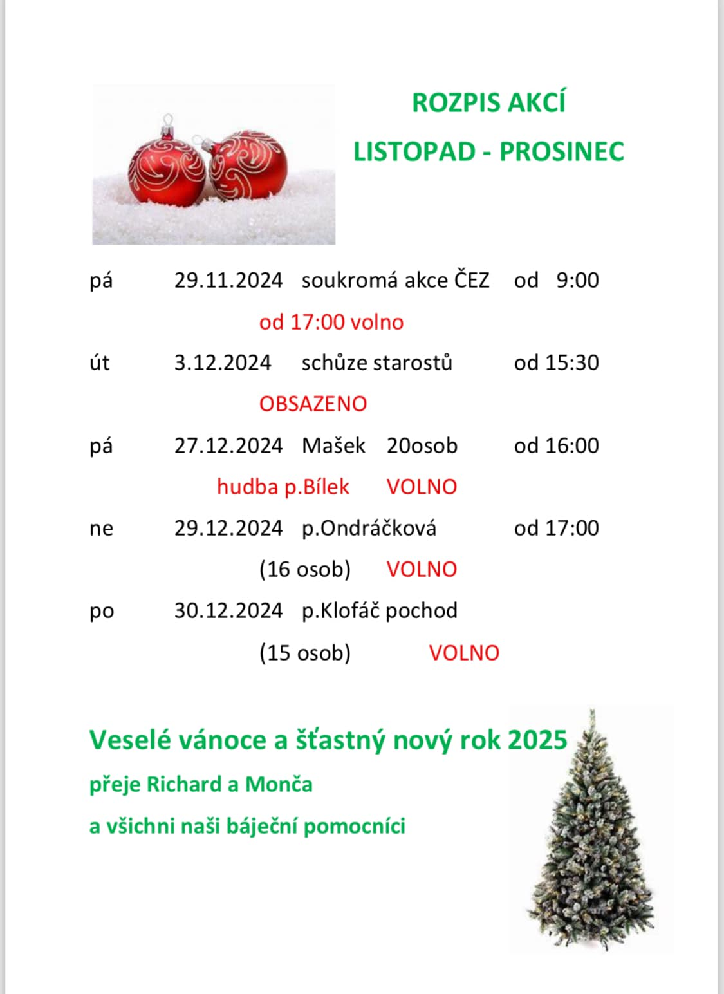
Hostinec Kohout na pivu
V období od 21. 12. 2024 do 1. 1. 2025 bude OÚ Sobíňov uzavřen.
V nutných případech volejte 725 101 185

Otevírací doba pošty v Sobíňově v období vánočních svátků

pondělí 23. 12. 2024 - zavřeno
pátek 27. 12. 2024 – úterý 31. 12. 2024 od 8:30 do 10:00
(odpolední provoz nebude)
Důchody, které mají být vyplaceny 20.12.2024 budou k dostání již 19.12.2024.
Důchody, které mají být vyplaceny 22.12.2024 budou k dostání již 20. 12. 2024.

V době od 24. 12. 2024 do 1. 1. 2025 bude knihovna v Sobíňově uzavřena.

Děkujeme za pochopení.

-16-
Otevírací doba sběrného místa
Areál je možno otevřít po dohodě na OÚ.

pondělí, středa 7:00 - 17:00
úterý, čtvrtek 7:00 - 15:00
pátek 7:00 - 13:00
tel: 569 694 534, 725 101 185
Na sběrné místo lze ukládat bioodpad, větve, železo a elektrozařízení

37. Obecní ples

v pátek 21. února 2025 od 20:00
v Kulturním domě v Sobíňově

K tanci a poslechu hraje skupina Variace
Vstupné 180,- Kč

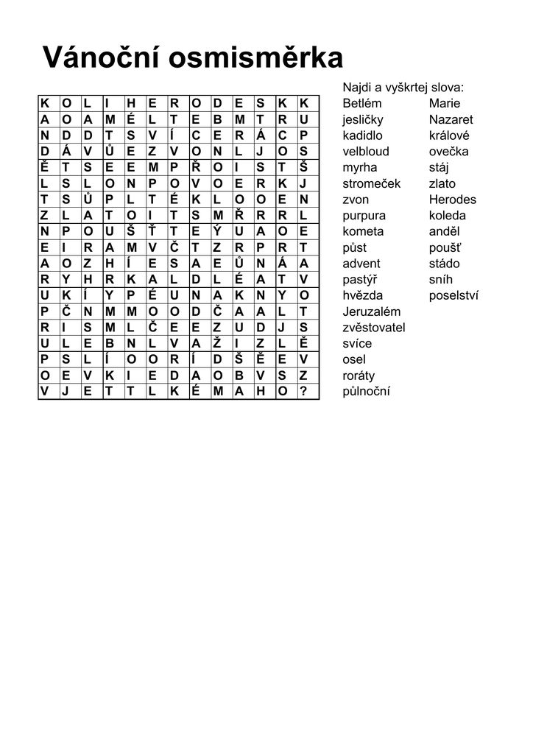

-17-
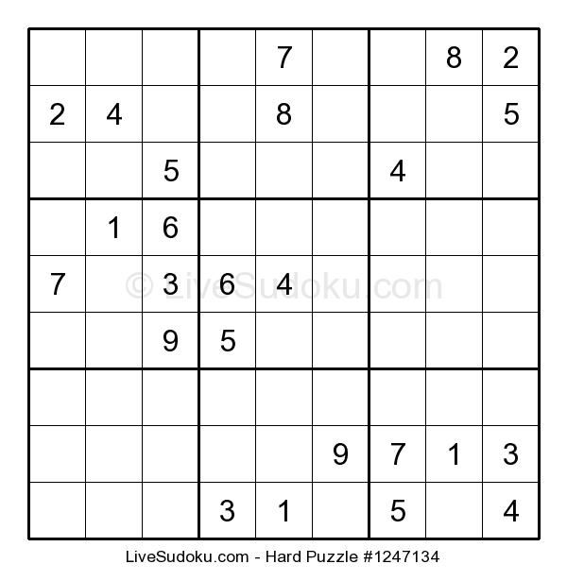

SDH Sobíňov

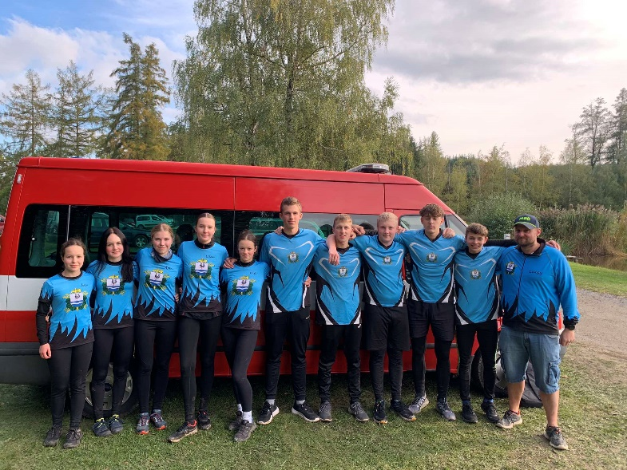
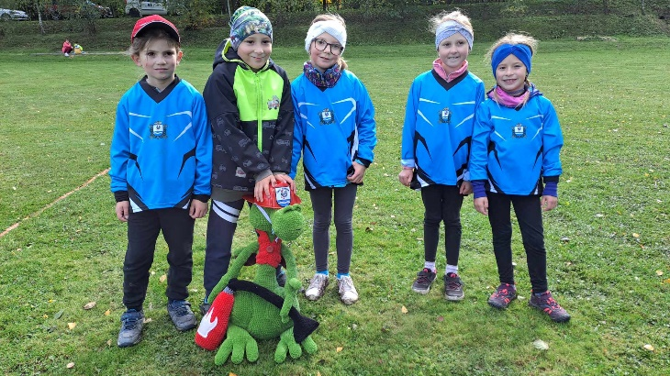
Mladí hasiči se po letním soustředění začali opět scházet na hasičské louce. Pilně trénovali na okresní kolo Závodu hasičské všestrannosti a brannosti. Ten se konal 12. října v Uhelné Příbrami. Početná výprava ze Sobíňova slavila úspěchy ve všech kategoriích. Mladší přípravka skončila na pěkném 6. místě, starší přípravka svoji kategorii vyhrála. Všichni si odvezli medaile za předvedené výkony. V kategorii mladších jsme vyslali do bojů hned tři hlídky. Ty skončily na 5. respektive 12. místě. A i naše nejmenší družstvo v této kategorii, složené z dětí z první třídy ZŠ, dokázalo předběhnout 16 hlídek a skončilo na 30 místě. Pro děti je to velký úspěch, protože tento závod poprvé běžely úplně samy. (Minulý rok ještě za přípravku běžely s vedoucími.) V kategorii starších jsme obsadili 8. místo. Do bojů zasáhla i družstva dorostenek a dorostenců. Holky, vinou svého trenéra, vystartovaly o více jak půl minuty později i tak všem
-18-
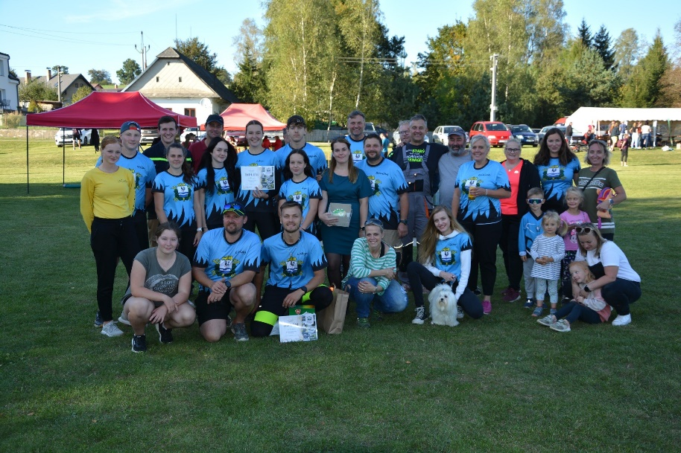
ostatním týmům ukázaly záda a z prvního místa vybojovaly postup na krajské kolo. Stejně tak kluci svoji kategorii vyhráli a postoupili na kraj. Ten se konal 26. 10. V Kojeticích. Družstvo dorostenců po několika chybách skončilo a třetím nepostupovém místě. Dorostenky ani zde nenašly přemožitelky a z prvního místa postoupily. Historicky poprvé se tedy v kategorii družstev náš sbor podívá na mistrovství ČR. V dubnu nám tedy držte palce, vyrážíme do Horního Jelení.
Náš sbor pořádal 21. 9. již 5. ročník Memoriálu Pavla Matalíka. V obou kategoriích soutěžilo 6 družstev ve dvou kolech. Jak mužskou, tak ženskou kategorii vyhrál tým z Pohledu. Sobíňov skončil na místě 5, ženy na 6 místě. Mockrát děkujeme všem zúčastněným a také všem sponzorům. Jejich celý seznam je na konci tohoto článku. Z této akce jsme se rozhodli darovat 8000,- panu Pokornému z Krnova, kterému ničivé povodně již podruhé vzali úplně vše.
Družstvo kluků se ještě zúčastnilo noční soutěže v Nové Vsi u Chotěboře, kde si za velmi špatného počasí doběhlo pro 8. místo.
Zásahová jednotka provedla několikrát v rámci technické pomoci kropení rekonstruované komunikace II/345, vedoucí přes naší obec. Dvakrát proběhl výcvik v dýchací technice, poprvé to byl výstup na zvonici místního kostela (děkujeme za tuto možnost), po druhé zátěžová dráha na hasičské louce. Opravami prošly obě naše cisterny, CAS 706 RTH byly opraveny brzdy a po delší době byla opět zařazena do výjezdu. U CAS LIAZ byl opraven motor.
Ke konci letošního roku se rozhodl p. Ludvík Kudláček skončit ve funkci velitele zásahové jednotky. I na dále však u jednotky zůstává na pozici strojníka. Luďo, mockrát děkujeme za odvedenou, dlouholetou práci v roli velitele a věříme ve spoustu dalších společných šťastných návratů na základnu v JSDH Sobíňov.

Vám všem přeje celý sbor, krásné prožití vánočních svátků a do nového roku spoustu úspěchů, zdraví a štěstí.

Seznam sponzorů Memoriálu Pavla Matalíka
ACO INDUSTRIES, k.s. – PŘIBYSLAV, DAGMAR JELÍNKOVÁ, GABBY NÁRAMKY, GABRIELA A RUDOLF ADAMCOVI, HAVLÍČKOVA BOROVÁ ZEMĚDĚLSKÁ, a.s., JARMILA A ZBYNĚK CIMPLOVI, KARNEVALOVÉ KOSTÝMY U ELIŠKY, KERAMIKA LENKA, LÉKÁRNA BENU, MARTINA A DAVID POLANSKÝ, MLÉKÁRNA - MARKÉTA FRÜHBAYEROVÁ, MÓDA & OBUV T+P - TOMÁŠ A PETRA ADAMCOVI, NIKOLA VAŠKOVÁ
OBEC SOBÍŇOV, PETRA KOBEROVÁ, PIVOVAR CHOTĚBOŘ, s.r.o., PLAM, s.r.o.
RADEK KOLOUCH, SCHÄFFER - SUDEX, s.r.o.
STORA ENSO WP ŽDÍREC, s.r.o., ZEMĚDĚLSKÁ, a.s. KRUCEMBURK
Lukáš Staněk

-19-

Obecní úřad a zastupitelstvo obce Sobíňov
Vám přeje
příjemné prožití svátků vánočních,
hodně štěstí a zdraví v novém roce.

Životní jubilea

70 let oslaví v lednu paní Ludmila Hamsová
paní Alena Stará
v únoru pan Jaroslav Křivský
pan Aleš Koubek
v březnu paní Bohumila Honzíková

75 let oslaví v březnu paní Zdeňka Jelínková
paní Miluše Zárybnická

80 let oslaví v lednu pan Jiří Valenta
paní Marie Fialová
85 let oslaví v lednu paní Jana Konfrštová

95 let oslaví v lednu pan František Culek

Blahopřejeme

Úmrtí
František Čermák
Václav Ležák

Čest jejich památce
--------------------------------------------------------------------------------------------------------------
Sobíňovské novinky - periodický tisk územního samosprávného celku.
Vydává: Obec Sobíňov, Sobíňov 200, 582 62 Sobíňov, IČO: 00268275. DIČ: CZ00268275.
Tel. č.: 569 694 534. E-mail: ou@obecsobinov.cz, www..obecsobinov.cz.
Uzávěrka příspěvků byla 27.11.2024. Redakční rada: M. Starý, V. Málková, L. Němcová, B. Krčová, F. Starý. M. Kamp. Evidenční číslo: MK ČR E 23075. Právo na tiskové chyby vyhrazeno.

-20-

